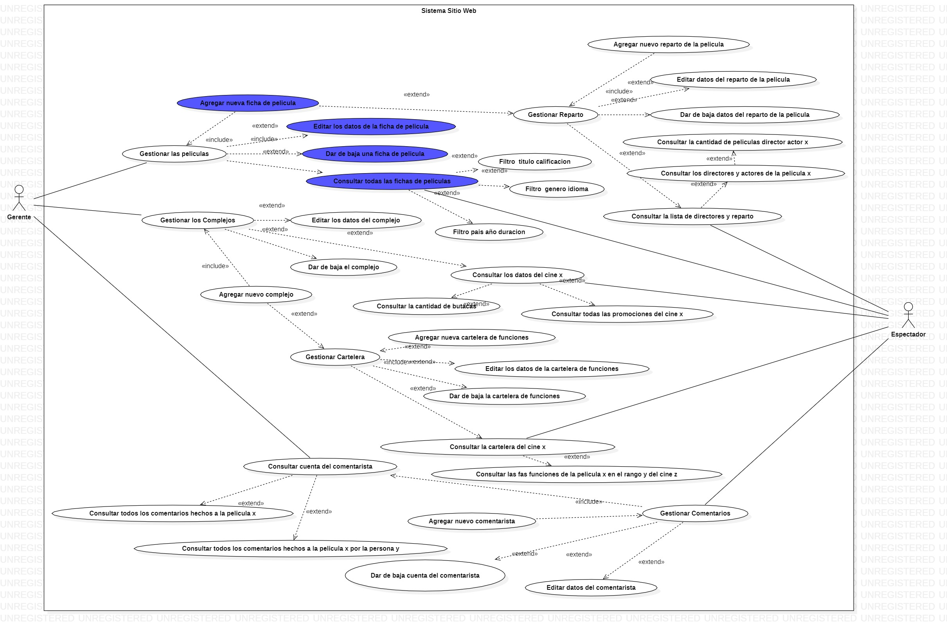

**Agregar Nueva Ficha de Película**

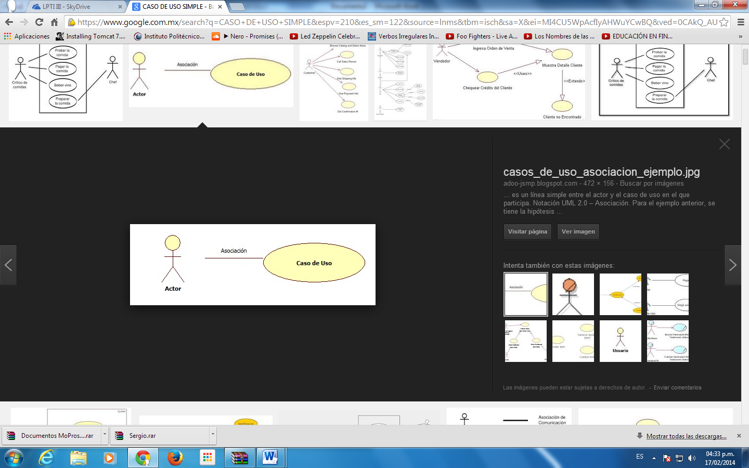

|  |  |  |
| --- | --- | --- |
| **CASO DE USO** | Agregar Nueva Ficha de Película | |
| **ACTOR** | Gerente | |
| **DESCRIPCION** | El usuario puede ingresar los datos de una nueva película, así como su correspondiente reparto de la misma. | |
| **PRECONDICICION** | El gerente debe de tener una sesión iniciada en el sistema.  El sistema debe de estar conectado a la BD. | |
| **FLUJO BASICO** | **ACTOR** | **SISTEMA** |
| El usuario ingresa en el apartado de Agregar nueva película, y debe de llenar los siguientes campos:  Titulo original: /[Aa-Zz\s “ ”]/ max 40 caracteres.  Título de distribución: /[Aa-Zz\s “ ”]/ max 40 caracteres.  Género: /[Hay un catálogo a elegir]/  Idioma: /[Hay un catálogo a elegir]/  Subtitulo: /[Hay un catálogo a elegir]/  País de origen: /[Hay un catálogo a elegir]/  Calificación: /[Hay un catálogo a elegir]/  Duración: /hh:mm:ss/  Fecha de producción: /aaaa-mm-dd/  Reparto:  Nombre del director: /[Aa-Zz\s “ ”]/ max 40 caracteres.  Nombre del actor: /[Aa-Zz\s “ ”]/ max 40 caracteres.  Papales del actor: /[Aa-Zz\s “ ”]/ max 80 caracteres. | 1.- El usuario ingresa en el apartado “Agregar Nueva Película”  2.- Ingresa los datos de la película.  3.- Ingresa en el formulario para agregar “Nuevo Reparto”  4.- Ingresa los datos del director  5.- Agrega un nuevo actor  6.- Ingresa los datos del actor  7.- Guarda el formulario. | 1.- Verifica si los datos son correctos de la película  2.- Si son correctos enviar al siguiente formulario(película):  3.- Verificar si son correctos los datos del formulario del director  4.- Si son correctos envía el siguiente formulario  5.- Verifica si son correctos los datos del formulario del actor:  6.- Si son correctos enviar la pregunta desea agregar otro actor  7.- Se conecta a la BD.  8.- Verifica que los datos no existan en la BD  9.- Insertar los datos a través del método “Insertarnuevapelicula”  10.- Guarda en la BD los nuevos registros en las tablas pelicula, dpelicula, mreparto, dreparto  11.- Enviar un mensaje de registro exitoso. |
| **FLUJO ALTERNO 1** | **ACTOR** | **SISTEMA** |
| Los datos de la película son incorrectos | 1.- El usuario ingresa en el apartado “Agregar Nueva Película”  2.- Ingresa los datos de la película. | 1.- Verifica si los datos son correctos de la película  2.- Si no son correctos regresa a la seccion del registro del formulario.  3.- Envía mensaje de error, |
| **FLUJO ALTERNO N** | **ACTOR** | **SISTEMA** |
| Los datos del reparto son incorrectos | 1.- El usuario ingresa en el apartado “Agregar Nueva Película”  2.- Ingresa los datos de la película.  3.- Ingresa en el formulario para agregar “Nuevo Reparto”  4.- Ingresa los datos del director  5.- Agrega un nuevo actor  6.- Ingresa los datos del actor | 1.- Verifica si los datos son correctos de la película  2.- Si son correctos enviar al siguiente formulario(película):  3.- Verificar si son correctos los datos del formulario del director  4.- Si no son correctos envía de nuevo el registro para el reparto  5.- Envia un mensaje de error, de datos incorrectos. |
| Flujo Alterno | Actor | Sistema |
| La película ya está guardada en la BD | 1.- El usuario ingresa en el apartado “Agregar Nueva Película”  2.- Ingresa los datos de la película.  3.- Ingresa en el formulario para agregar “Nuevo Reparto”  4.- Ingresa los datos del director  5.- Agrega un nuevo actor  6.- Ingresa los datos del actor | 1.- Verifica si los datos son correctos de la película  2.- Si son correctos enviar al siguiente formulario(película):  3.- Verificar si son correctos los datos del formulario del director  4.- Si son correctos envía el siguiente formulario  5.- Verifica si son correctos los datos del formulario del actor:  6.- Si son correctos enviar la pregunta desea agregar otro actor  7.- Se conecta a la BD.  8.- Verifica que los datos no existan en la BD.  9.- Si existe el registro de la película, entonces envía un mensaje de “registro repetido”  10.- Redirecciona al Formulario de registro. |
| Flujo alterno | Actor | Sistema |
| No hay conexión con la BD | 1.- El usuario ingresa en el apartado “Agregar Nueva Película”  2.- Ingresa los datos de la película.  3.- Ingresa en el formulario para agregar “Nuevo Reparto”  4.- Ingresa los datos del director  5.- Agrega un nuevo actor  6.- Ingresa los datos del actor | 1.- Verifica si los datos son correctos de la película  2.- Si son correctos enviar al siguiente formulario(película):  3.- Verificar si son correctos los datos del formulario del director  4.- Si son correctos envía el siguiente formulario  5.- Verifica si son correctos los datos del formulario del actor:  6.- Si son correctos enviar la pregunta desea agregar otro actor  7.- Se conecta a la BD.  8.- Si no se conecta la bd debe de enviar un mensaje en la salida del servidor “No se conectó con la bd" y debe de enviar a la página de errores. |
|  |  |  |
|  |  |  |
|  |  |  |
|  |  |  |
|  |  |  |
| **POSTCONDICION** | Una vez que se ha registrado los datos de la película y el reparto correspondiente de la misma, debe de redireccionar al inicio del sistema. | |